宜蘭國民小學102學年度下學期家長成長課程------從心扮演親職
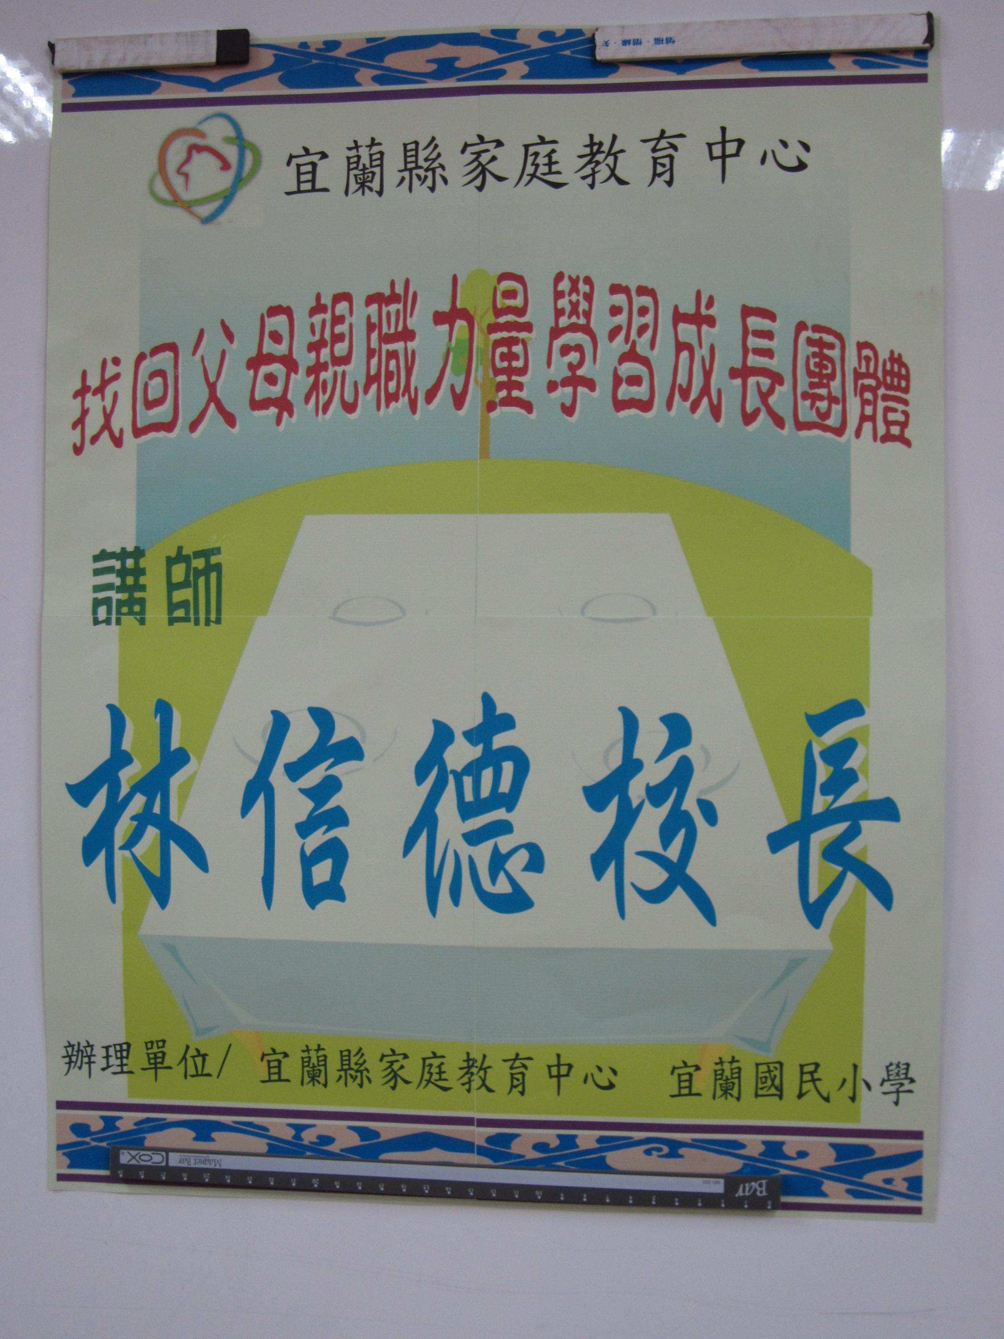
上課實況 日期:2月11日 星期二

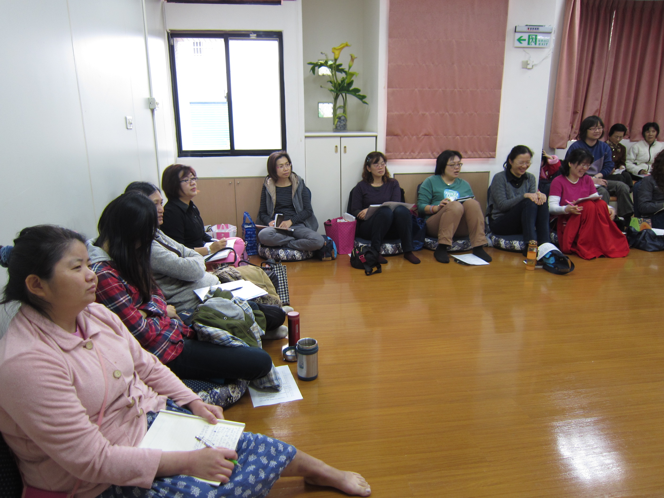

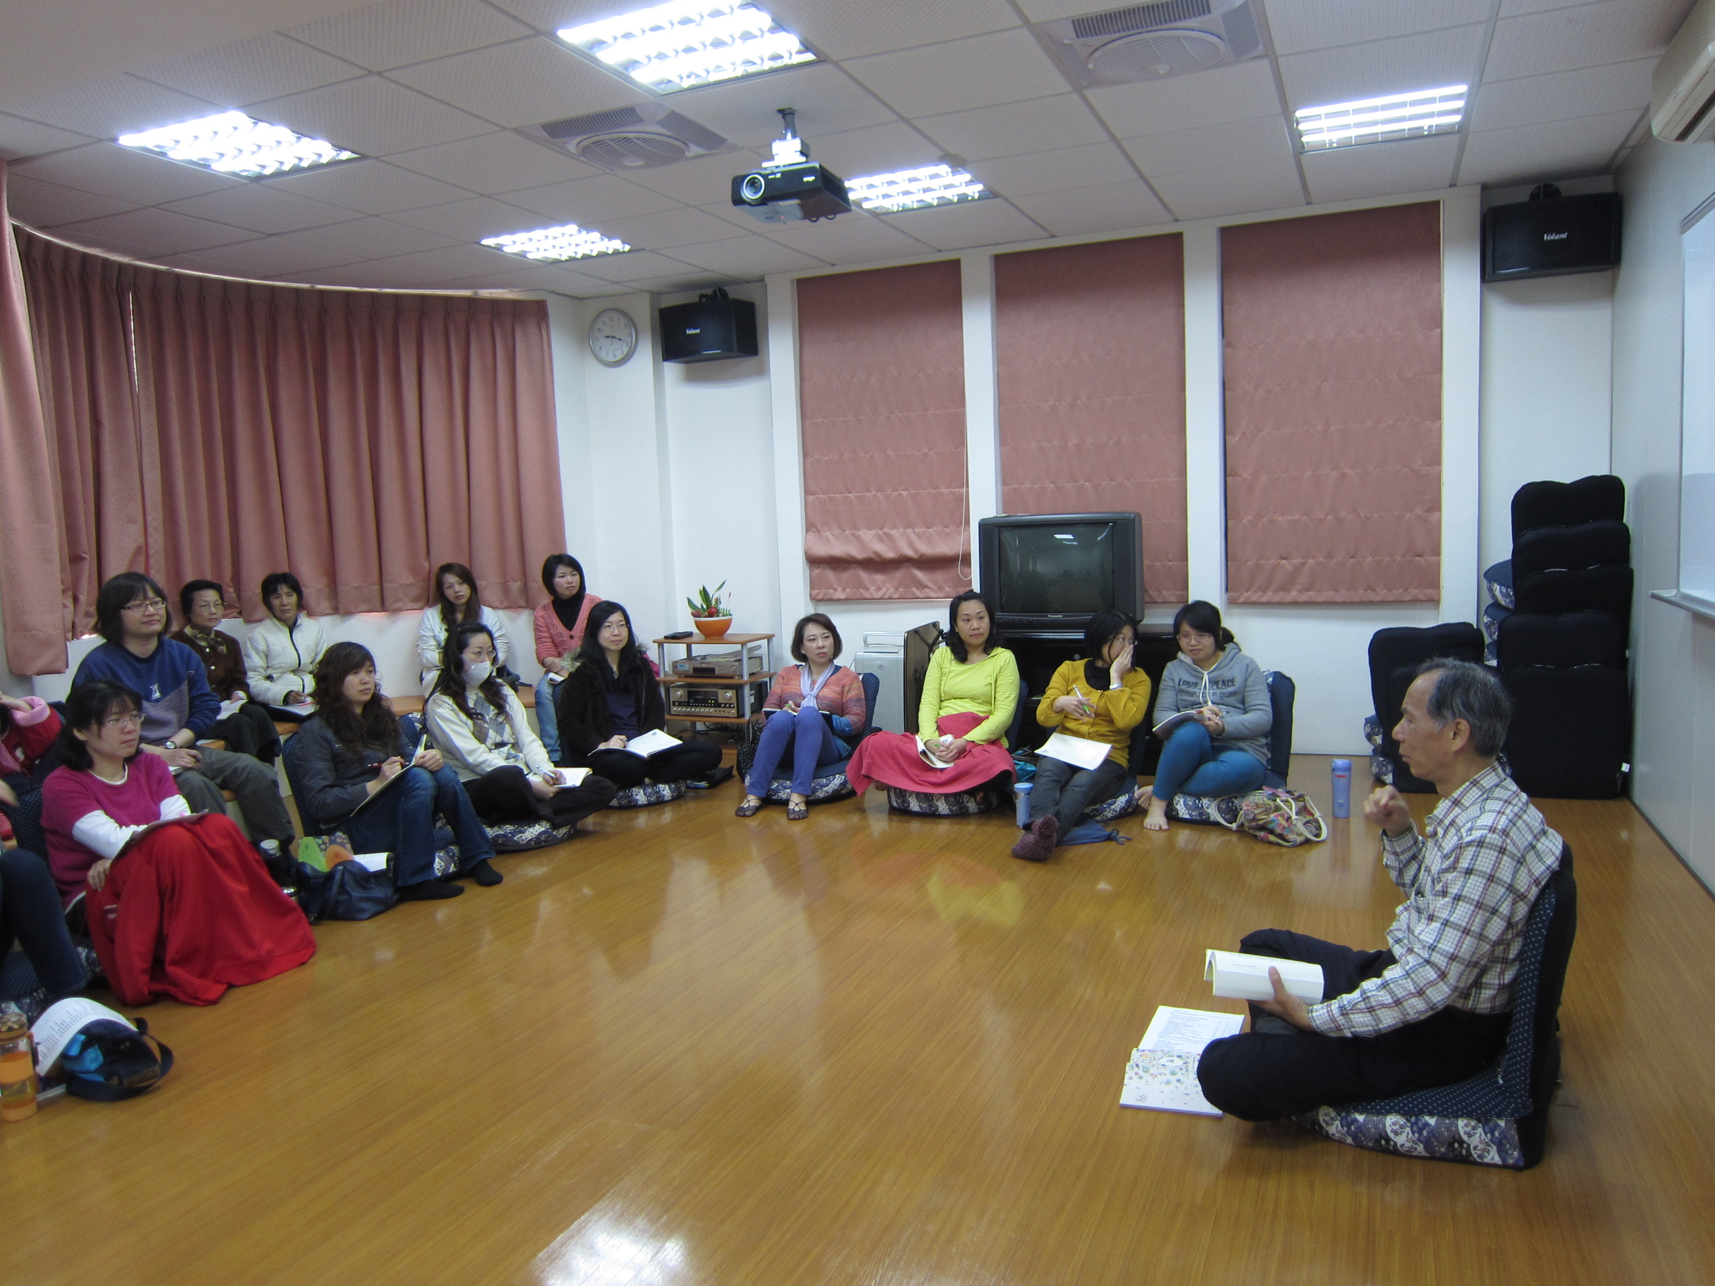

宜蘭國民小學102學年度下學期家長成長課程------從心扮演親職
主題:認識自己1 日期:2月11日 星期二
家長上課回饋單
※當父母要對孩子適當關心，不要太多的擔心。要學會開放自己，不要封閉自己。
張美蓮
※隨時隨地心保持快樂，時時轉念。 蕭采幸
※當別人對不起自己的時候，收拾、包容對別人的怨恨。 朱瓊玲
※隨時讓心快樂，給孩子適當關心。自我疼惜、照顧，對自己負責。孩子需要安全感環境。 朱智蕙
※回歸內在，善待自己。自我疼惜和自我照顧，是一種負責任的態度。心放鬆，容忍度提高，心也跟著自由。 吳育如
※自我疼惜和自我照顧，是一種負責任的態度。 林華茹
※透過今天的課，可激發自己應認識瞭解自己內在的小孩。 邱麗美
※自我疼惜和自我照顧，是一種負責任的態度。 陳雅文
※自我疼惜和自我照顧，是一種負責任的心態，當別人對不起自己的時候，我們更要疼惜自己。 周雅韻

